Объявление.

Школьная столовая постепенно переходит на безналичную систему оплаты. У каждого школьника и сотрудника школы есть транспортная карта, чтобы использовать её для оплаты питания вам нужно:
- Зарегистрироваться на сайте http://япришел.рф
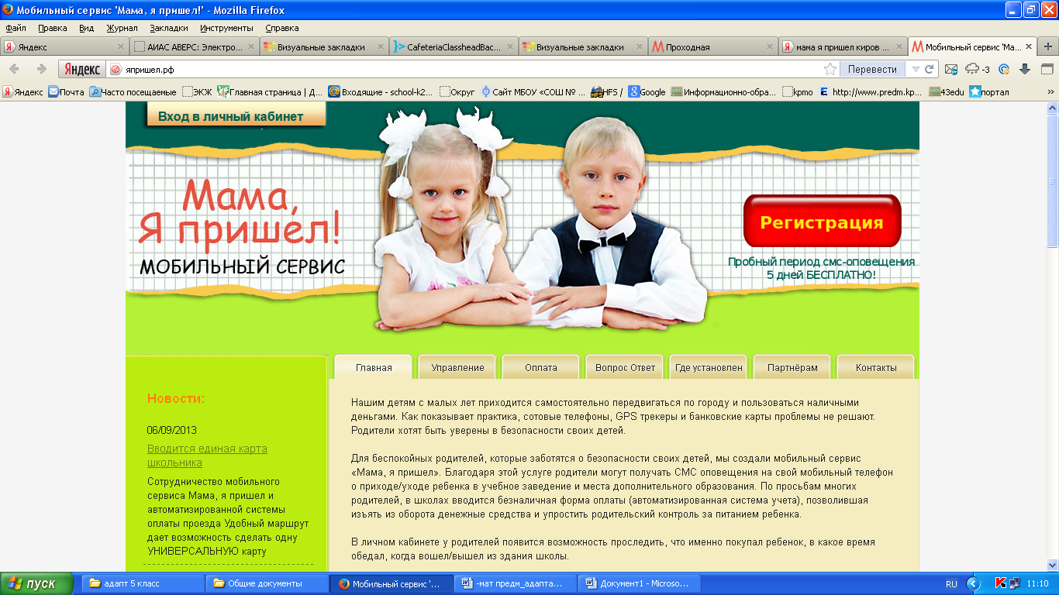
(Это необходимо для того, чтобы можно было отслеживать баланс вашей карты. После регистрации в личном кабинете обязательно загрузите фотографию ребёнка, чтобы никто другой не смог воспользоваться вашей картой).

- Положить деньги на карту (инструкция на сайте школы или воспользуйтесь помощью консультантов в терминалах сбербанка). Обратите внимание, что на карте два разных кошелька: транспорт и питание. Будьте внимательны при пополнении карты.
- Предъявить карту для оплаты в школьной столовой.

Приложение 1.
Регистрация личного кабинета.
- Запустить браузер.
- В адресной строке набрать япришел.рф
- Нажать красную кнопку «Регистрация».
- Прочитать договор. Внизу под договором нажать кнопку «Прочитал и принимаю».
- Заполнить поля открывшегося окна:
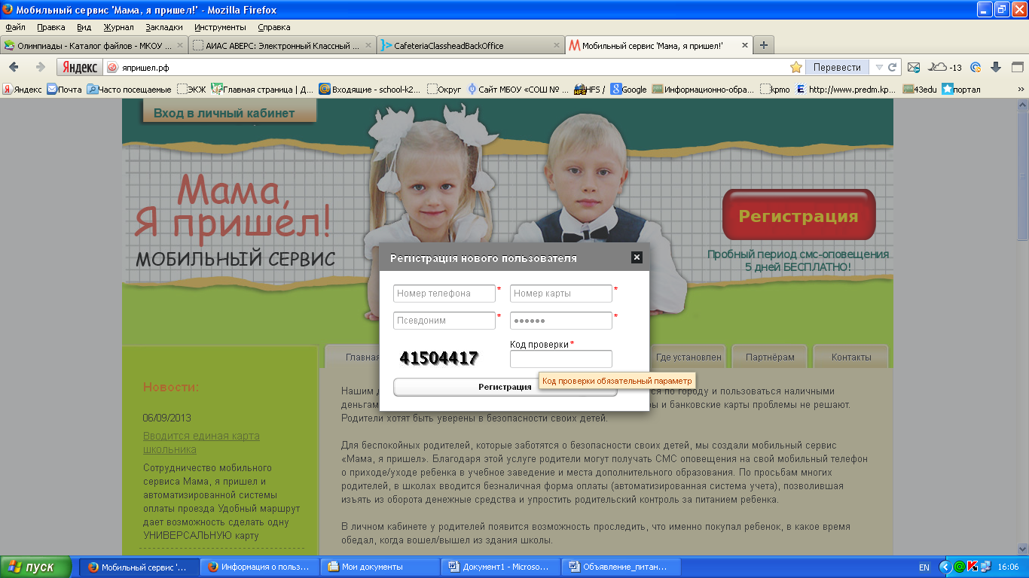
- телефон,
- № карты,
- Имя ребёнка русскими буквами,
- придумать пароль,
- в последнее поле внести цифры, которые стоят рядом.
Нажать на кнопку регистрация.

- Появится сообщение внизу страницы о том, что регистрация прошла успешно.

Для входа в личный кабинет необходимо щёлкнуть слева вверху на сайте «Вход в личный кабинет», ввести номер карты, пароль.

